Osnovna škola: Klinča Sela
Nastavni predmet: Katolički vjeronauk
Učitelj: Josip Kunac, prof.
Razredni odjel: 1.
Redni br. pripreme: 68.
Tema: VIII. UVIJEK ZAJEDNO
Podtema: 11. Ponovimo što smo učili u II. obrazovnom razdoblju
Odgojno-obrazovni ishodi učenja:
- Učenik izgovara molitve Očenaš, Zdravo Marijo, Slava Ocu, Anđele čuvaru, zna se prekrižiti. (OŠ KV B.1.3.)
- Učenik konkretnim gestama poštovanja izražava stav da smo pred Bogom svi braća i sestre. (OŠ KV D 1.1.)
- Učenik uočava i opisuje vanjska obilježja pojedinih blagdana. (OŠ KV D.1.2.)
- Učenik objašnjava poruku blagdana, svetkovina i običaja (Dan kruha i zahvalnosti za plodove zemlje, Svi sveti i Dušni dan, Sv. Nikola i Sv. Lucija; Majčin dan…). (OŠ KV D.1.2.)
- Učenik konkretnim gestama sudjelovanja izražava stav prihvaćanja poruke blagdana, svetkovina i običaja. (OŠ KV D.1.2.)

TIJEK NASTAVNOG SATA

UVODNI DIO
Oče naš…

ili:

ZNAK KRIŽA

ISUSE, HVALA TI ŠTO SI NAŠ PRIJATELJ.
HVALA TI ZA LJUBAV, DOBROTU I OPROŠTENJE.
POMOZI NAM DA BUDEMO DOBRI JEDNI PREMA DRUGIMA I DA TE UVIJEK SLIJEDIMO. AMEN.

ZNAK KRIŽA

Pregled domaće zadaće:
Učenici daju vjeroučitelju na uvid domaću zadaću od prošlog susreta:
„Učenici će iz udžbenika od 9. do 49. stranice izabrati i prepisati jednu važnu rečenicu u bilježnicu. Rečenicu će ukrasiti bojicama i istaknuti.“

Motivacija:
Učenici motre nekoliko sličica koje opisuju nastavne cjeline:

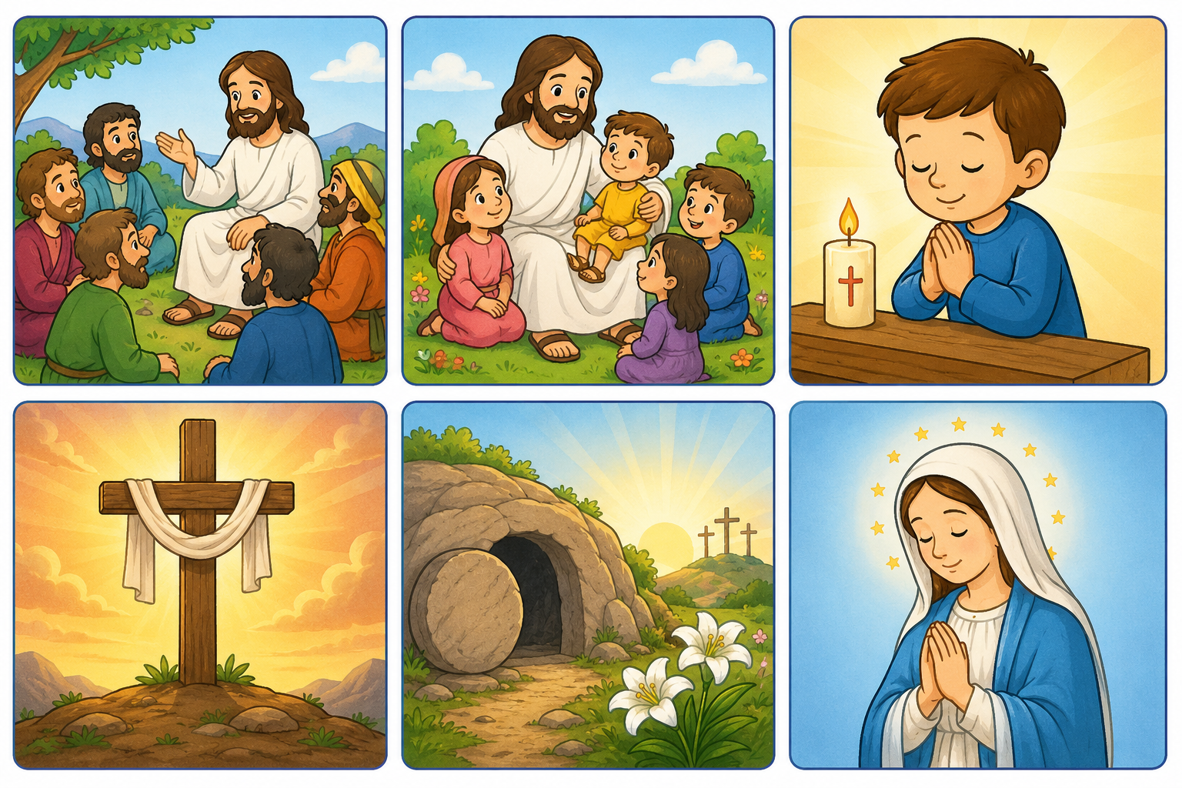

Razgovor:
- Koje gradivo koje steradili opisuju ove sličice?
- Kojeg gradiva se najbolje sjećate? Opišite!
- Koje vam je gradivo bilo najzanimljivije? Opišite!

Najava teme: Danas je poseban sat – sat ponavljanja! Zajedno ćemo se prisjetiti svega što smo naučili o Isusu kao našem prijatelju, o molitvi i praštanju, o Uskrsu te o Mariji i našem zajedništvu.

SREDIŠNJI DIO

Prijedlozi aktivnosti:

Aktivnost 1: „Obrada sadržaja“:
Učenici će se ukratko prisjetiti sadržaja vjeronauka iz 2. obrazovnog razdoblja:

V: ISUS NAŠ PRIJATELJ
Razgovor:
- Tko je Isus za nas? (Naš prijatelj.)
- Koga je Isus pozvao da budu njegovi učenici? (Ribare, obične ljude – Petra, Andriju, Jakova, Ivana…)
- Poziva li Isus i nas? (Da, poziva nas da ga slijedimo i budemo dobri.)
- Kako je Isus pomagao ljudima? (Liječio je bolesnike, hranio gladne, tješio tužne.)
- Kako mi možemo pomagati drugima? (Možemo dijeliti, tješiti, biti ljubazni…)
- Kako Isus posebno pokazuje ljubav prema djeci? (Rekao je: „Pustite djecu k meni!" – zagrlio ih je i blagoslovio.)

Zaključak: Isus je naš najbolji prijatelj. On poziva i nas, pomaže svima i posebno voli djecu. I mi možemo biti kao Isus – pomagati onima kojima je pomoć potrebna.

VI: S ISUSOM NA PUTU DOBROTE I PRAŠTANJA
Razgovor:
- Koja je najpoznatija molitva koju nas je Isus naučio? (Oče naš.)
- Zašto je važno moliti? (Jer tako razgovaramo s Bogom.)
- Kada možemo moliti? (Uvijek – ujutro, navečer, prije jela, kad smo sretni ili tužni.)
- Što znači oprostiti? (Znači ne biti ljut na nekoga tko nam je učinio nešto nažao, dati mu novu priliku.)
- Sjećate li se priče o izgubljenoj ovci? Što nam ta priča govori? (Isus nas uvijek traži i oprašta nam, nikada nas ne napušta.)
- Koji su znakovi oproštenja i pomirenja? (Zagrljaj, isprika, rukovanje, osmijeh, „oprosti mi".)

Zaključak: Isus nas uči moliti i opraštati. Kad oprostimo, srce nam postane lakše i ispunjeno radošću. Isus nam uvijek oprašta i želi da i mi jedni drugima opraštamo.

VII: RADOST ISUSOVA USKRSNUĆA
Razgovor:
- Što slavimo na Uskrs? (Isusovo uskrsnuće – Isus je uskrsnuo od mrtvih!)
- Kako je Isus ušao u Jeruzalem? (Na magarcu, a ljudi su ga dočekali s palmovim granama i klicali: „Hosana!")
- Što se dogodilo na Posljednjoj večeri? (Isus je večerao s učenicima, uzeo kruh i vino i rekao: „Ovo je moje tijelo, ovo je moja krv." – dao nam je svetu misu.)
- Što se dogodilo na Veliki petak? (Isus je bio raspet na križu i umro za nas.)
- Što se dogodilo treći dan? (Isus je uskrsnuo! Grob je bio prazan!)
- Kako slavimo Uskrs? (Idemo na svetu misu, bojamo jaja, čestitamo jedni drugima, radujemo se.)

Zaključak: Uskrs je najradosniji kršćanski blagdan jer je Isus pobijedio smrt. Uskrsnuo je i živi zauvijek! To je radosna vijest za sve nas.

VIII: UVIJEK ZAJEDNO
Razgovor:
- Tko je Marija? (Isusova majka, ali i naša nebeska majka.)
- Koji je mjesec posvećen Mariji? (Svibanj.)
- Kada slavimo Majčin dan? Zašto? (U svibnju – jer želimo zahvaliti mamama za njihovu ljubav.)
- Što znači biti Božje dijete? (Bog nas voli kao svoju djecu, svi smo mu dragocjeni.)
- Što je Uzašašće? (Isus se uzašao na nebo k Ocu, 40 dana nakon Uskrsa.)
- Što su Duhovi? (Isus je poslao Duha Svetoga na učenike, 50 dana nakon Uskrsa – rođendan Crkve.)
- Što činimo nedjeljom? (Idemo na svetu misu u župnu zajednicu, provodimo vrijeme s obitelji.)
- Zašto je nedjelja poseban dan? (Jer je to dan Isusova uskrsnuća, dan odmora i zajedništva.)

Zaključak: Nikada nismo sami! Uvijek smo zajedno – s Isusom, s Marijom, s našom obitelji i župnom zajednicom. Posebno se okupljamo nedjeljom na svetoj misi i u krugu obitelji.

Aktivnost 2: „Video - zapis“:
Učenici će pogledati video - zapis „Kids Drawings Come to Life“; 2:04; Izvor: Newsnercom; YouTube

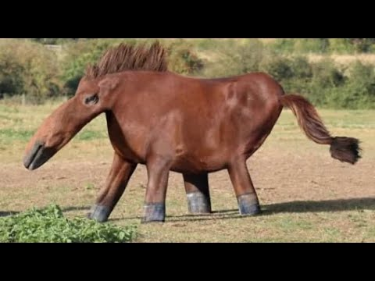

Razgovor:
- Kako vam se čine ovi crteži? Jesu li smiješni? Tako izgleda kad vaši crteži ožive. Dakle, sve ono što ste ove šk. godine nacrtali je meni baš zanimljivo. No sada se vraćamo na naše ponavljanje.

Aktivnost 3: „Radni listić“:
Učenici će uz pomoć vjeroučitelja riješiti radni listić iz priloga!
klikni ovdje - poveznica za PDF

klikni ovdje - poveznica za WORD

Aktivnost 4: „Isusovi prijatelji“: ----> BILJEŽNICA
Učenici će nacrtati sebe i Isusa kako zajedno hodaju te napisati: „Isus je moj prijatelj.“ Dan je primjer.
Naslov:

PONAVLJANJE

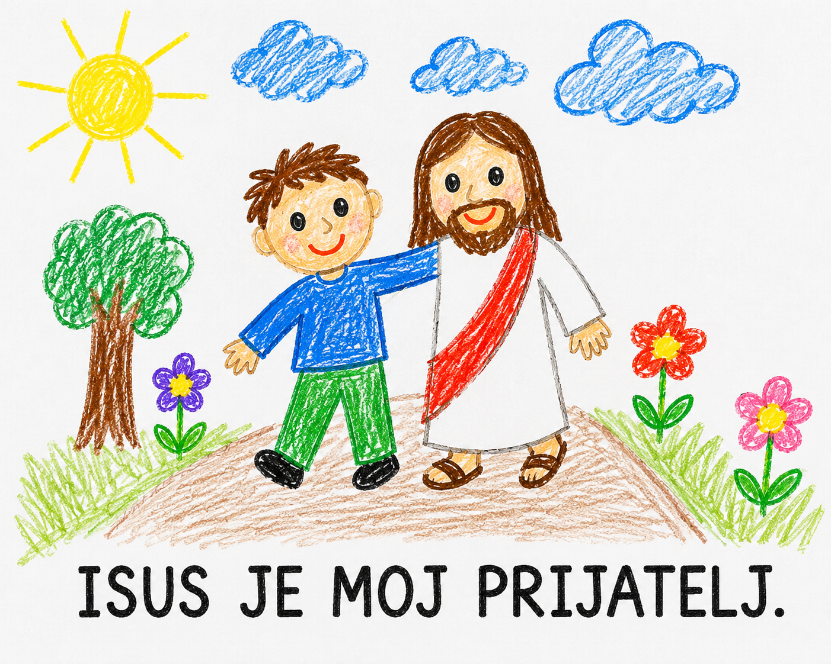

Aktivnost 5: „Veliko srce dobrote“:
Učenici će u veliko nacrtano srce upisati ili nacrtati dobra djela koja mogu učiniti drugima. Dan je primjer.

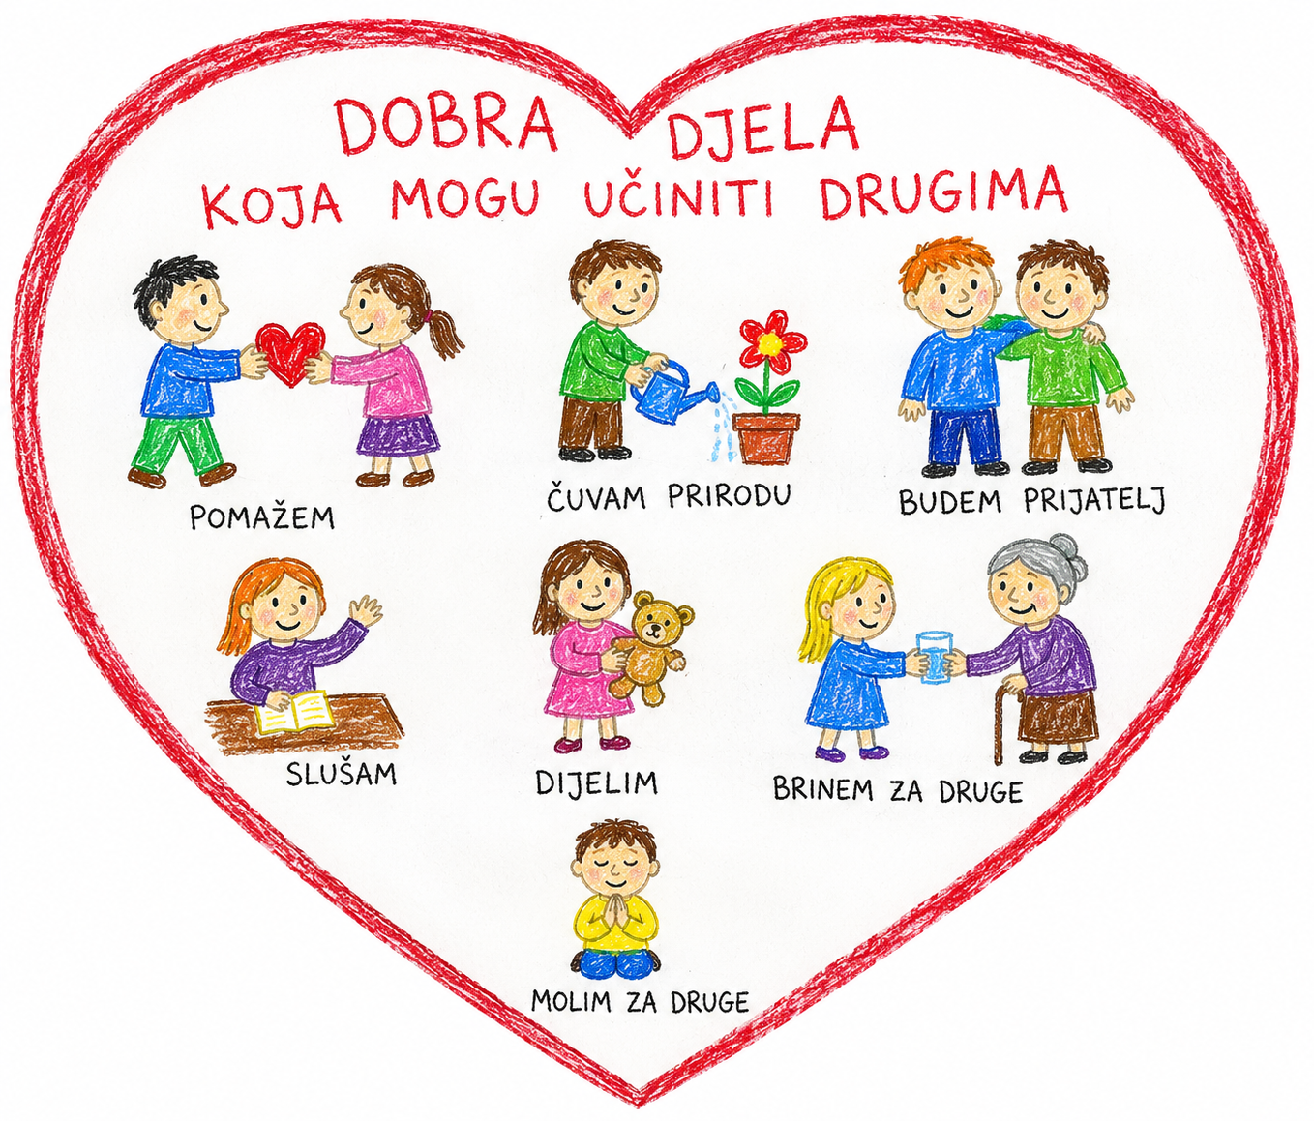

Aktivnost 6: „Moj razgovor s Bogom“:
Učenici će nacrtati oblačić molitve i u njega napisati kratku molitvu: „Hvala Ti, Isuse.“

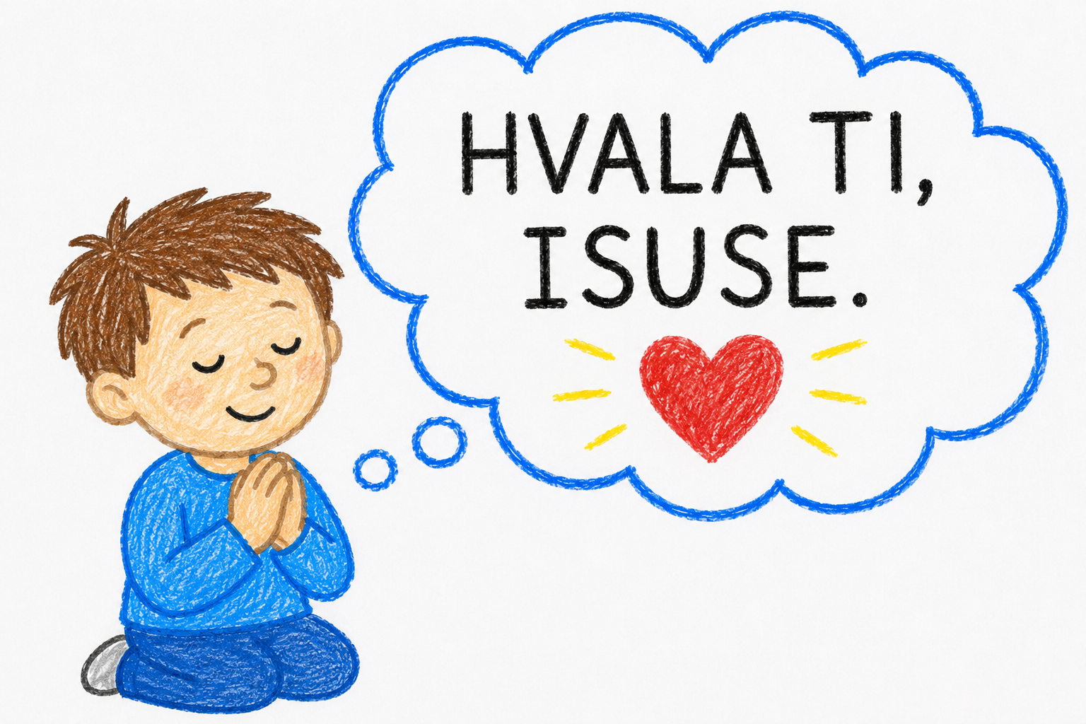

Aktivnost 7: „Kotač oproštenja“:
Učenici će nacrtati veliki krug podijeljen na četiri dijela i nacrtati: zagrljaj, pomirenje, osmijeh i pomaganje, npr.

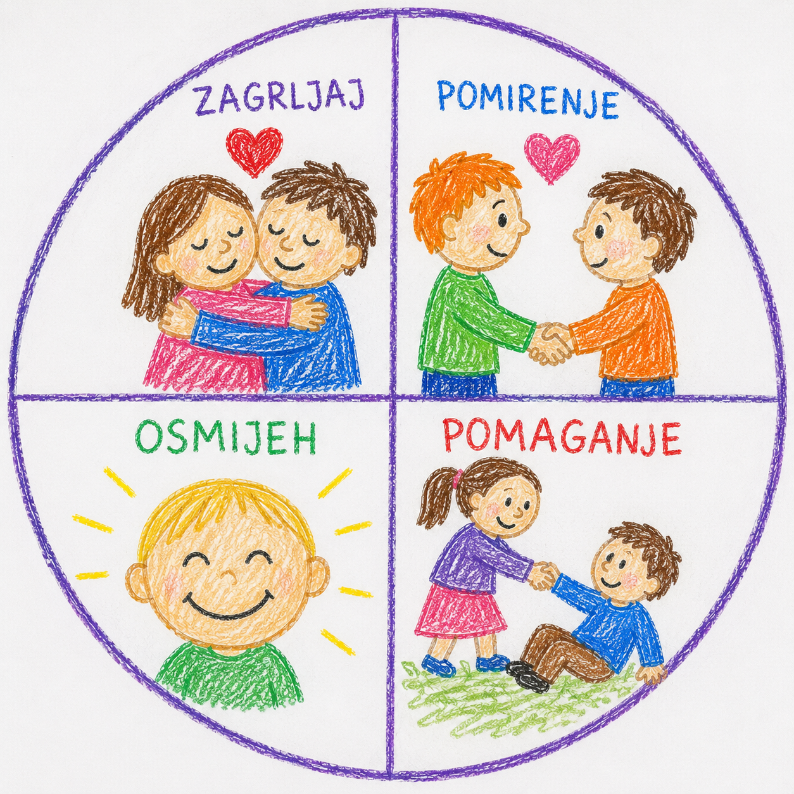

Aktivnost 8: „Pantomima dobrote“:
Rad u skupinama. Učenici će pantomimom prikazivati dobra djela: pomaganje, dijeljenje, opraštanje, molitvu ili prijateljstvo, a ostali će pogađati.

Aktivnost 9: „Kutija lijepih riječi“:
Rad u paru. Učenici će izvlačiti papiriće s riječima: ljubav, pomoć, molitva, prijateljstvo, oprost. Zatim će smisliti kratku rečenicu s tom riječju.

Aktivnost 10: „Slagalica prijateljstva“:
Rad u skupinama. Učenici će u skupinama od 4–5 učenika složiti veliku slagalicu (puzzle). Vjeroučitelj unaprijed pripremi slagalicu (sliku Isusa s djecom, izrezanu na 8–10 dijelova). Svaka skupina dobiva svoju slagalicu. Kada ju slože, moraju reći jednu rečenicu o tome što slika prikazuje i što su o tome naučili.

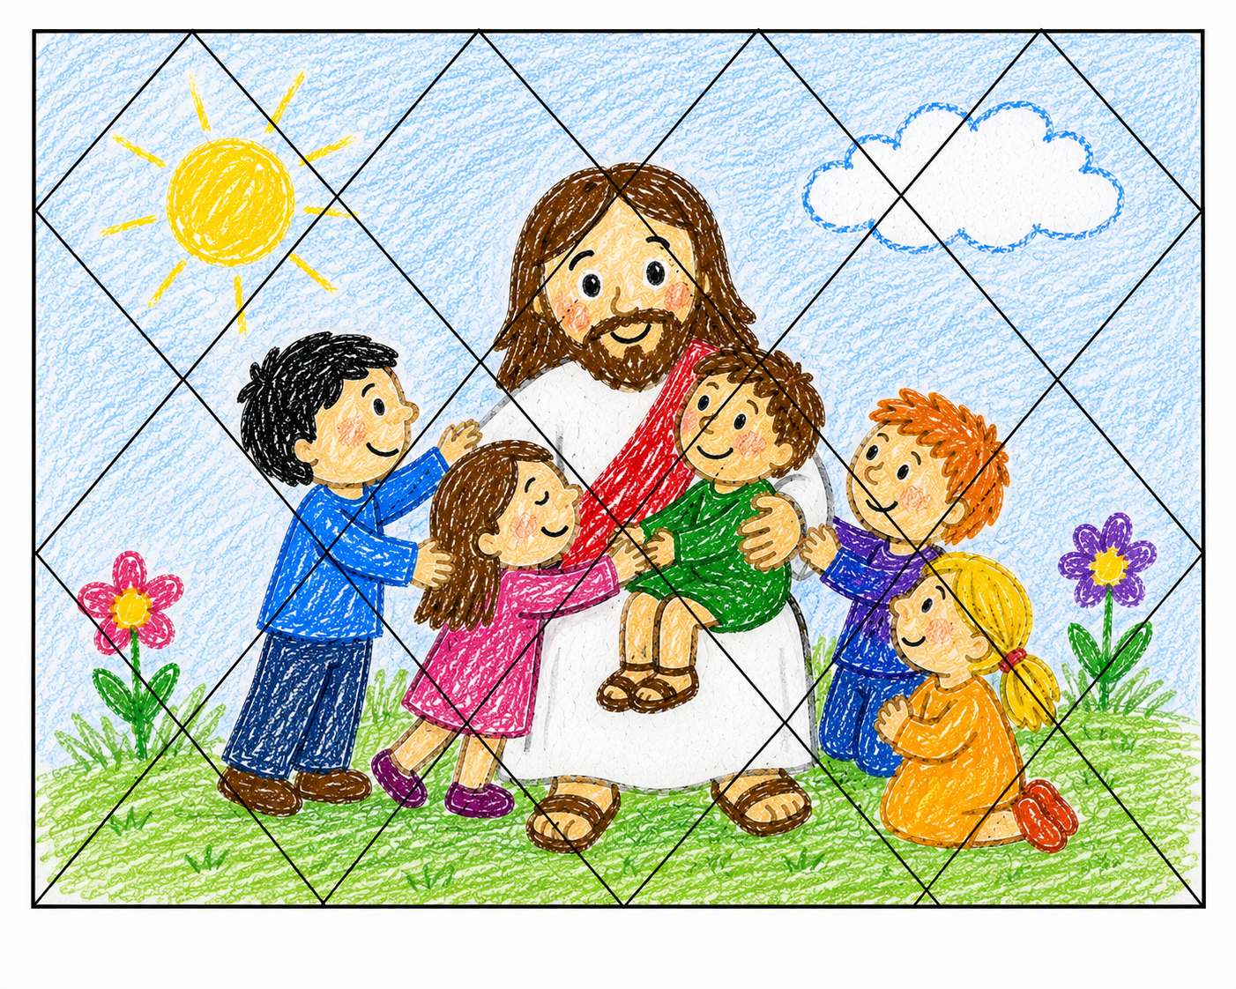Aktivnost 11: „Živi križ – put do Uskrsa“:
Učenici će sudjelovati u kratkoj dramatizaciji – pantomimi. Vjeroučitelj govori događaje od Cvjetnice do Uskrsa (ulazak u Jeruzalem, Posljednja večera, raspetinje, uskrsnuće), a učenici pokretima tijela (bez riječi) prikazuju svaki događaj. Na primjer: mašu „palmovim granama" (papirima), sjede za stol, rašire ruke poput križa, a na kraju radosno skoče i uzdignu ruke (uskrsnuće).

Aktivnost 12: „Živi plakat – naše ponavljanje“:
Rad u skupinama. Učenici će u skupinama izraditi plakat za jednu od četiriju cjelina. Svaka skupina dobiva veliki papir (A4 ili list iz mape), bojice i sličice za lijepljenje (mogu i sami crtati). Na plakat pišu (ili lijepe) najvažnije pojmove i crtaju slike vezane uz svoju cjelinu. Na kraju svaka skupina pred razredom kratko predstavi svoj plakat.

Skupina 1: Isus naš prijatelj
Skupina 2: Molitva i praštanje
Skupina 3: Uskrs
Skupina 4: Uvijek zajedno (Marija, obitelj, župna zajednica)

Aktivnost 13: „Pjevamo zajedno“:
Učenici će zajedno otpjevati jednu ili dvije pjesmice koje su naučili tijekom godine, a koje su povezane s gradivom. Pjevanje može biti popraćeno jednostavnim pokretima (pljesak, njihanje).

Aktivnost 14: „Zvijezda znanja“:
Učenici će dobiti papir u obliku zvijezde s pet krakova. U svaki krak zvijezde napisat će ili nacrtati odgovor na jedno pitanje:

- Tko je moj najbolji prijatelj? (Isus)
- Koju molitvu me je Isus naučio? (Oče naš)
- Što slavimo na Uskrs? (Isusovo uskrsnuće)
- Tko je Isusova majka? (Marija)
- Što ću danas učiniti dobro? (učenik sam odgovara)

Zvijezdu oboje i ukrasi te ju može zalijepiti u bilježnicu ili ponijeti kući.

Primjeri:

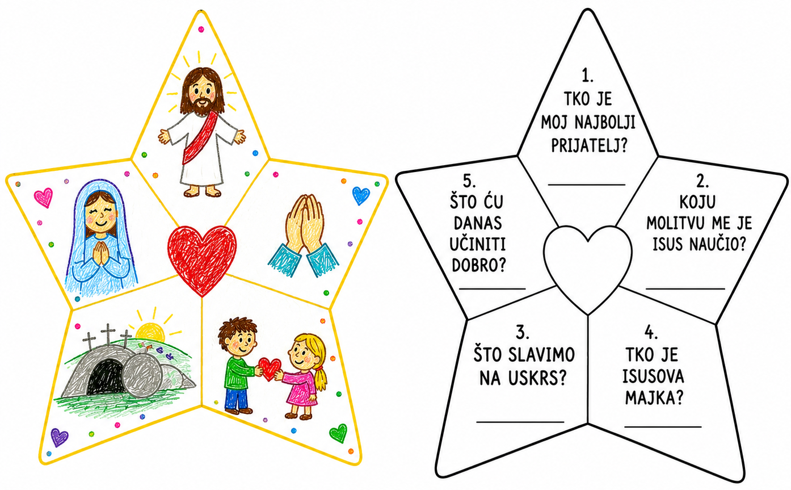
Aktivnost 15: „Potraga za izgubljenom ovčicom“:
Učenici će zatvoriti oči dok vjeroučitelj u učionici skriva malu papirnatu ovčicu (simbol priče o Isusu koji nas uvijek traži). Na znak vjeroučitelja, učenici pažljivo traže ovčicu. Onaj tko je pronađe, objašnjava zašto je Isus dobri pastir.

Slika ovčice:

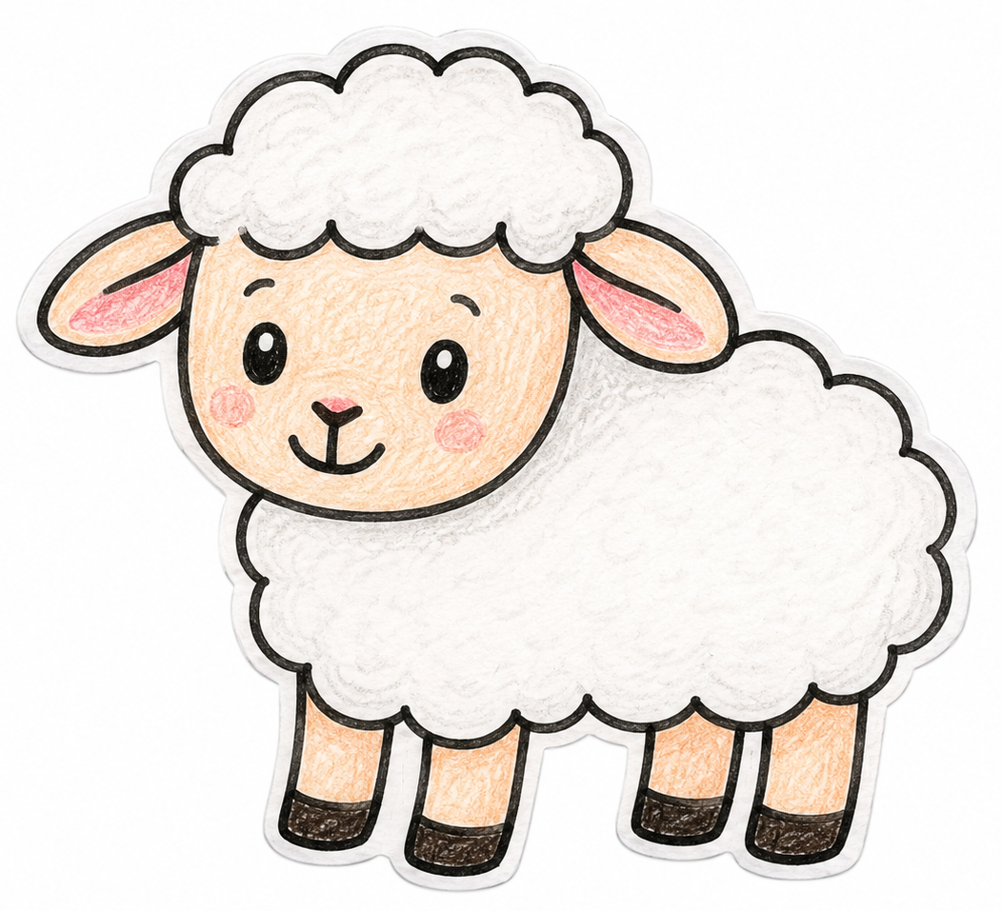

Aktivnost 16: „Znakovi mira na dlanu“:
Učenici će na listu papira ocrtati svoj dlan, unutar njega nacrtati sretno lice, a potom izrezati dlan i pokloniti ga prijatelju iz klupe uz riječi: „Mir tebi, Isus nas voli!“.



Aktivnost 17: „Marijin cvijet“:
Učenici će izrađivati papirnati cvijet za Mariju.

Prijedlog:
DIY - How to Make Paper Flowers | Origami Lotus Flower | Paper Lotus Flower; 3:38; Izvor: Crafts And Kutir; YouTube

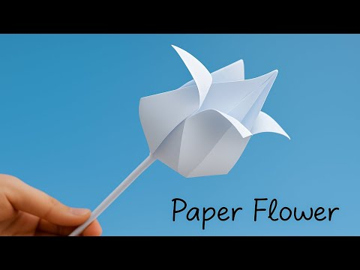

Aktivnost 18: „Nedjelja u obitelji“:
Učenici će nacrtati kako provode nedjelju, npr.

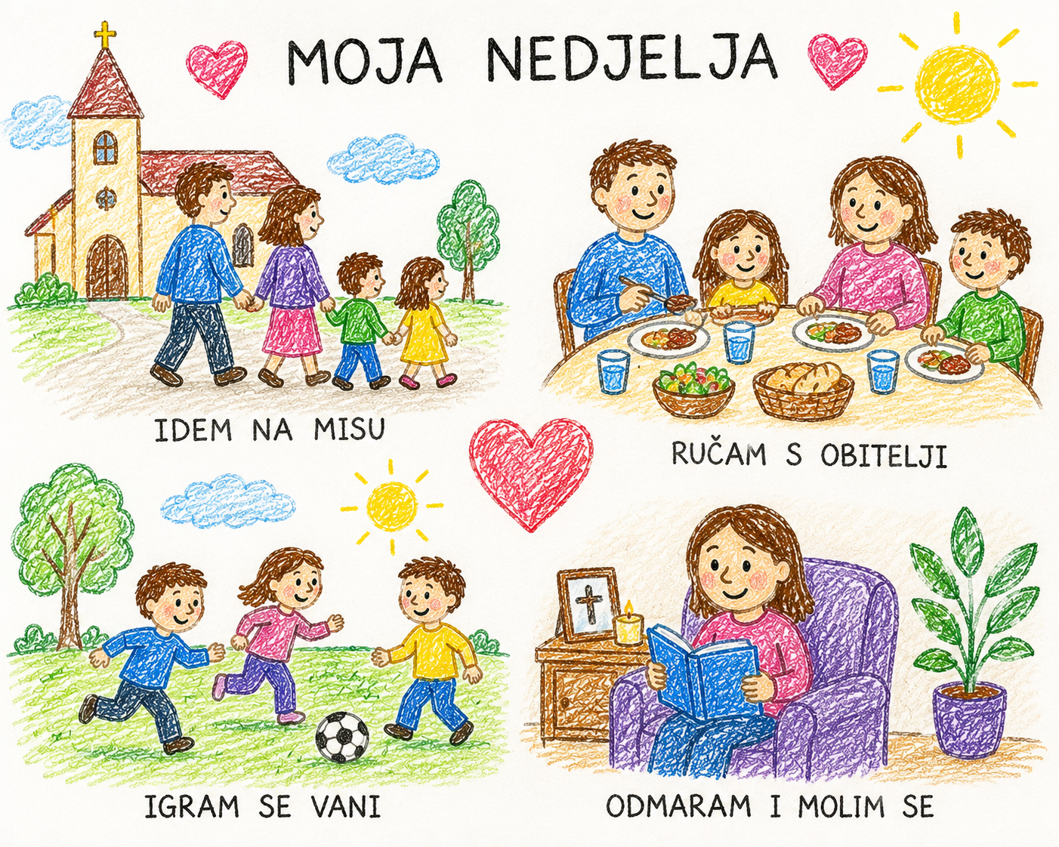

Aktivnost 19: „Tko sam ja?“:
Vjeroučitelj čita kratke opise (od 2 do 3 rečenice), a učenici će podići ruku i pogoditi o kome ili čemu se radi.
Primjeri:

- Isusova majka. Častimo je u svibnju. Ona nas voli kao svoju djecu. → Marija
- Bio je ribar. Isus ga je pozvao uz more. Postao je Isusov učenik. → Petar
- Pjevamo „Hosana!”. Nosimo maslinove grančice. Isus jaše na magarcu. → Cvjetnica
- Prazan grob. Anđeo govori ženama: ‘Ne bojte se!’ → Uskrsnuće
- Isus nas je naučio ovu molitvu. Počinje riječima: ‘Oče naš…’ → Molitva Oče naš
- Isus ih je posebno volio. Blagoslivljao ih je i govorio da dolaze k njemu.”→ Djeca
- Na njemu je Isus umro za nas. Nalazi se u crkvi i na groblju. → Križ
- Dan kada idemo na svetu misu i okupljamo se s obitelji. → Nedjelja
- Isus je na njoj večerao sa svojim učenicima prije smrti. → Posljednja večera
- Kada nekome kažemo: ‘Oprosti’, ponovno postajemo prijatelji. → Pomirenje / oproštenje
- Spustio se nad apostole poput ognjenih jezika. Dao im je snagu i hrabrost. → Duh Sveti / Duhovi
- Dobro djelo kada nekome pomažemo, dijelimo ili tješimo. → Ljubav prema drugima / pomaganje

Aktivnost 20: „Poučna priča“:
Vjeroučitelj će pročitati poučnu priču.
Mali most
Živjela su dva brata, Marijan i Ante, na susjednim brežuljcima. Između njihovih imanja tekao je mali potok. Jednog dana posvađali su se oko jabuke koja je rasla na samoj obali – svaki je tvrdio da je jabuka na njegovoj strani. Naljutili su se toliko da više nisu razgovarali.
Marijan je bio tužan. Svake večeri gledao je kroz prozor prema Antinoj kući i želio da se pomire. Ali bio je ponosan i nije htio prvi reći „oprosti“.
Jednog jutra pred Marijanovim vratima pojavio se starac s kutijom alata. „Trebam posla“, rekao je. Marijan mu je pokazao staru hrpu dasaka i rekao: „Napravi mi visoku ogradu da ne moram gledati bratovu kuću.“
Starac je kimnuo i počeo raditi. Marijan je otišao u polje. Kad se vratio navečer, ostao je zaprepašten – umjesto ograde, starac je napravio prekrasan mali most preko potoka, ravno do Antine kuće!
I upravo u tom trenutku Ante je pretrčao most, zagrlio brata i rekao: „Oprosti mi, Marijane! Kako si mogao napraviti ovako lijep most nakon svega što sam ti rekao?“
Marijanu su potekle suze radosnice. Zagrlio je brata i rekao: „I ti meni oprosti!“
Kad su se okrenuli da zahvale starcu, njega više nije bilo. Na mostu je ostala samo mala poruka: „Gradite mostove, a ne ograde.“
Od tog dana braća su svaki dan prelazila most, dijelila jabuke i nikada se više nisu posvađala za sitnice.

Pouka: Praštanje je most koji nas povezuje s ljudima koje volimo. Isus nas uči da uvijek gradimo mostove ljubavi i praštanja, a ne ograde ljutnje i svađe.

Aktivnost 21: „Zapišimo!“: ----> BILJEŽNICA
Učenici će u bilježnice prepisati i ukrasiti najdražu rečenicu od tri napisane.
Naslov:

PONAVLJANJE

ISUS NAS VOLI I POMAŽE NAM.
UČI NAS MOLITI I OPRAŠTATI.
MI SMO BOŽJA DJECA.

Aktivnost 22: Mikropauza:
Vjeroučitelj je koristi po želji u bilo kojem trenutku sata kada opadne koncentracija učenika. To može biti bilo što: vic, zagonetka, pitalica, šetnja po razredu, pjesmica i sl. nevezano uz vjeronaučno gradivo. Pripaziti na pristojnost sadržaja! Ako vic sadrži neka imena učenika iz razreda npr. Ivica i Marica, promijeniti ih.

Koračnica do dobrote
Učenici će hodati po razredu i na svaki korak reći jednu dobru riječ (ljubav, oprost, pomoć).

ZAVRŠNI DIO

Aktualizacija sa sintezom:
Razgovor:
- Kada ste nekome pomogli?
- Jeste li nekome oprostili?
- Kako možete pokazati da volite Isusa?
- Kako možete pomoći svojoj obitelji?

Zaključak:
- Isus voli sve ljude.
- Molitvom razgovaramo s Bogom.
- Trebamo pomagati i opraštati.
- Uskrs je najveći kršćanski blagdan.
- Nedjeljom se okupljamo u crkvi i obitelji.

Domaća zadaća:
Učenici će iz udžbenika od 52. do 92. stranice izabrati i prepisati jednu važnu rečenicu u bilježnicu. Rečenicu će ukrasiti bojicama i istaknuti.

Ili:

Učenici će prepisati i dovršiti rečenicu: „ISUS ME VOLI JER…“

Samovrednovanje:
Učenici koji smatraju da su odlično shvatili gradivo će govoriti „Da…da…da…da…“. Učenici koji nisu ništa razumjeli će govoriti „Ne… ne… ne… ne…“

Molitveni završetak:
Učenici će poslušati pjesmu „Anđele, čuvaru mili…“; 3:36; Autor: Marinko Grubešić; Izvor: YouTube

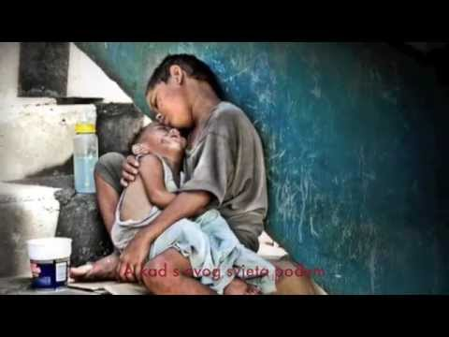

ili:

ZNAK KRIŽA

ISUSE, HVALA TI ZA SVE ŠTO SMO NAUČILI.
POMOZI NAM DA BUDEMO DOBRI, RADOSNI I PUNI LJUBAVI.
ČUVAJ NAŠE OBITELJI, PRIJATELJE I UČITELJE. AMEN.

ZNAK KRIŽA.

